Dokumentáció

1. Konzolon: yarn add
2. Konzolon: cd server -> yarn start
3. Konzolon: cd client -> yarn start

Regisztráció



Bejelentkezés



Főoldal

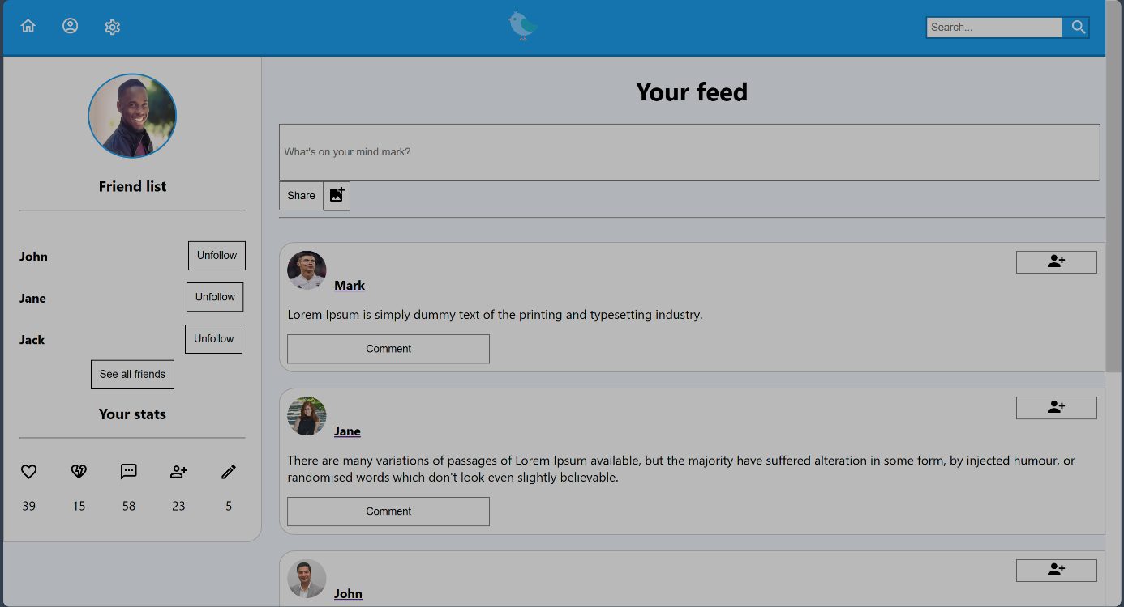

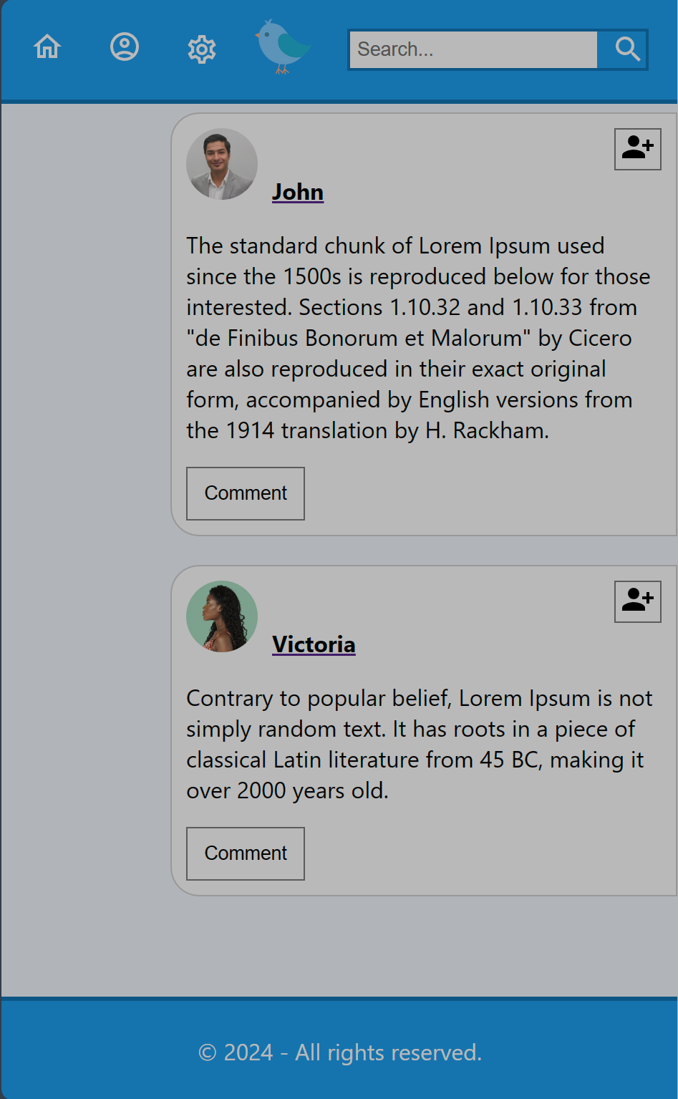

Adatbázis modell

